

研修简报

**双流区罗宗绪名师工作室**

2021年12月



**双流区罗宗绪名师工作室12月简报**

**主 管：**双流区教育局

双流区教科院名师工作管理办

**主 办：**双流区名师罗宗绪工作室

**主 编：罗宗绪**

**编 委：**张慧萌 赵丹丹 刘丽红 范邱桥 杨迤番 刘 旸

王 浩 刘 财 朱雪娇 黄 艳 章会平 朱非博

何艳梅 何 耀 刘远超

本期编辑：朱雪娇

。



目录

Contents

一，研修活动方案

二，研 修 简 讯

三，研修活动案例

四，研 修 成 果



一，研修活动方案

**附件1：工作室活动方案**

双流区名教师罗宗绪工作室活动方案

（2021年12月第1次）

一、活动主题

“为发展学生思维而教”工作室促思学历案研讨

二、活动时间及形式

1.时间：2021年11月30日（周二）下午1:30—5:30

2.形式：线下（双中实验校图书馆）

三、参与人员

双流区名教师罗宗绪工作室导师、全体学员

四、活动准备

两位已送教师的课时课后说课反思准备

1. 活动流程

活动主持：朱雪娇

|  |  |  |
| --- | --- | --- |
| 时间 | 具体安排 | 负责人员 |
| 1:30-1:50 | 签到 | 朱雪娇 |
| 1:50-2:30 | 刘旸老师说课反思 | 刘旸 |
| 2:40-3:20 | 王浩老师说课反思 | 王浩 |
| 3:30-3:45 | 教师讨论、休息 |  |
| 3:45-5:30 | 名师点评 | 罗宗绪 |

六、人员安排

主持：朱雪娇 照相：朱非博 简训：朱雪娇 档案：赵丹丹 何艳梅

七、注意事项

1.请工作室成员提前做好工作安排，准时参加活动。

2.承担活动的学员积极准备。

3.为保证研讨质量，请各学员做好“温故知新”，提前做好理论知识的储备。

成都市双流区名教师罗宗绪工作室

2021年11月30日



**附件1：工作室活动方案**

双流区名教师罗宗绪工作室活动方案

（2021年12月第2次）

一、活动主题

“双减”背景下数学思维进阶路径

二、活动时间及形式

1.时间：2021年12月14日（周二）下午1:30—5:30

2.形式：线下（双流中学万科校区展望楼录播室）

三、参与人员

双流区名教师罗宗绪工作室导师、全体学员

四、活动准备

两位献课教师的课时准备

五、活动流程

活动主持：朱雪娇

|  |  |  |
| --- | --- | --- |
| 时间 | 具体安排 | 负责人员 |
| 1:30-1:50 | 签到 | 朱雪娇 |
| 1:50-2:30 | 何耀老师授课 | 何耀 |
| 2:40-3:20 | 张慧萌老师授课 | 张慧萌 |
| 3:30-3:45 | 教师讨论、休息 |  |
| 3:45-5:30 | 名师点评 | 罗宗绪 |

六、人员安排

主持：朱雪娇 照相：朱非博 简训：朱雪娇 档案：赵丹丹 何艳梅

七、注意事项

1.请工作室成员提前做好工作安排，准时参加活动。

2.承担活动的学员积极准备。

3.为保证研讨质量，请各学员做好“温故知新”，提前做好理论知识的储备。

成都市双流区名教师罗宗绪工作室

2021年12月14日



**附件1：工作室活动方案**

双流区名教师罗宗绪工作室活动方案

（2021年12月第3次）

一、活动主题

“为思维而教”的学历案专题研修

二、活动时间及形式

1.时间：2021年12月28日（周二）下午2:30—5:30

2.形式：线下（双流中学实验学校图书馆）

三、参与人员

双流区名教师罗宗绪工作室导师、全体学员

四、活动准备

全体学员的学历案教学设计准备

五、活动流程

活动主持：朱雪娇

|  |  |  |
| --- | --- | --- |
| 时间 | 具体安排 | 负责人员 |
| 2:30-2:50 | 签到 | 朱雪娇 |
| 2:50-3:50 | 全体学员学历案说课 | 全体学员 |
| 3:50-4:00 | 教师讨论、休息 |  |
| 4:00-5:30 | 名师点评 | 罗宗绪 |

六、人员安排

主持：朱雪娇 照相：朱非博 简训：朱雪娇 档案：赵丹丹 何艳梅

七、注意事项

1.请工作室成员提前做好工作安排，准时参加活动。

2.承担活动的学员积极准备。

3.为保证研讨质量，请各学员做好“温故知新”，提前做好理论知识的储备。

成都市双流区名教师罗宗绪工作室

2021年12月14日



简讯1：

开展“为发展学生思维而教”的工作室研修活动简讯

2021年11月30日，在成都人民和医护人员的共同努力下，我们在经历了两次线上研修活动后，迎来了本学期工作室的来之不易的一次线下研修。本次活动的研修主题为《为发展学生的思维而教》，由罗宗绪老师主持，16位学员全程参与。

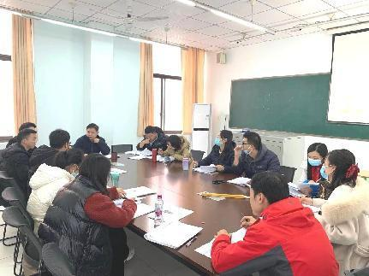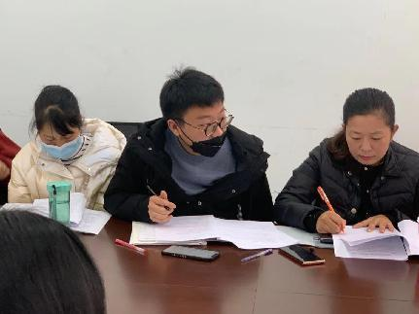

本次研修活动分为了三个环节：首先是由罗宗绪老师带领学员们继续讨论王浩和刘旸两位学员送教活动时的《线段、射线、直线》学历案。通过几位学员对“基于课程标准下的教学评一致性”的学历案与工作室学历案讨论稿的对比，学员们逐渐清晰了工作室学历案的重点研修要聚焦在任务设计之上。下面是王浩老师，刘旸老师，黄艳老师和范邱桥老师关于学历案在说明各自理解。

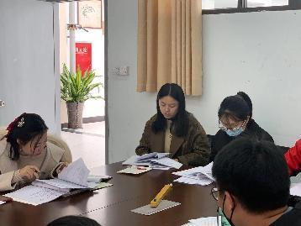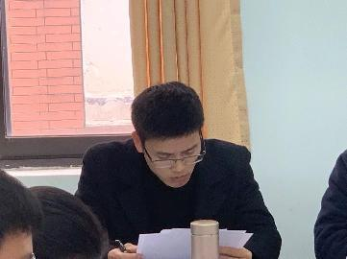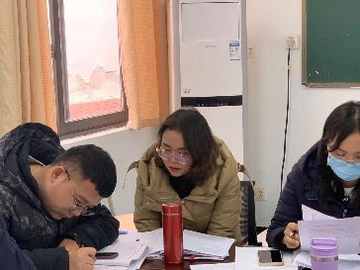

二，研修简讯



紧接着学员门的讨论之后，罗老师对学员们的说法进行点评和归纳，并形成了工作室学历案的统一模板，并给学员们布置下任务，让学员们以次模板完成一次学历案的设计，在做中体会并贯通“为发展学生思维而教”的三思：本思，学思，创思。

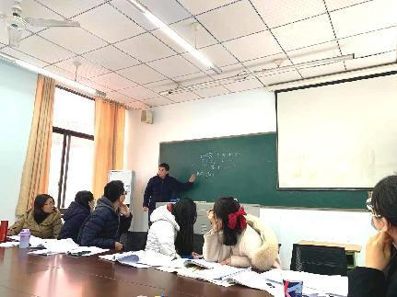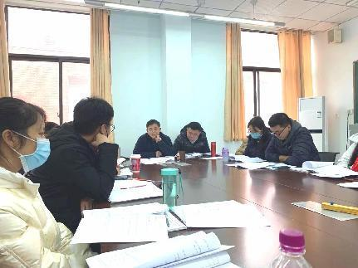

最后，在有了学历案模板的情况下，由何耀老师和张慧萌老师围绕模板任务设计的板块的对《因式分解》进行了课例分析，并将两位老师的课堂示例研讨定于12月14日，届时让我们也共同期待两位老师的课堂展示吧！

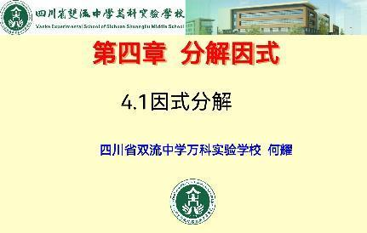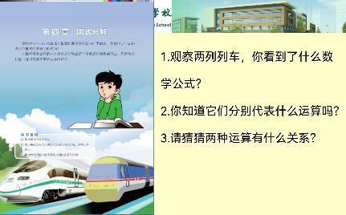

在活动结束前，罗老师还对我们的研修活动中未完成的工作进行了补充，每一位老师也对本次研修活动通过一两句话的形式进行总结，学员们受益匪浅的同时也提出了一些疑问，在接下来的研修活动中，相信我们可以逐步清晰并取得长足进步。



简讯2：

发展学生智慧 形成数学思维

——双流区罗宗绪工作室送教双流中学（万科校区）2021送教活动简讯

路向长江上，帆扬细雨时。2021年12月14日下午，双流区罗宗绪名师工作室全体成员齐聚双流中学万科校区开展送教活动，双流中学数学组的全体教师和工作室第十届所有成员参与了本次活动。此次活动的主题是“基于‘双减’背景下，学生数学思维进阶路径的课堂实践研究”。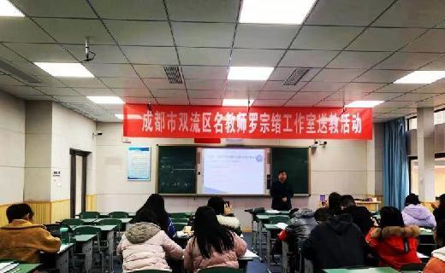

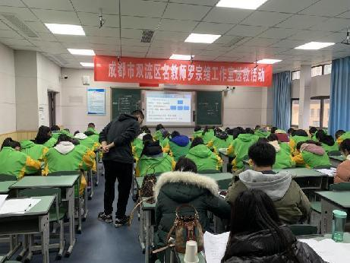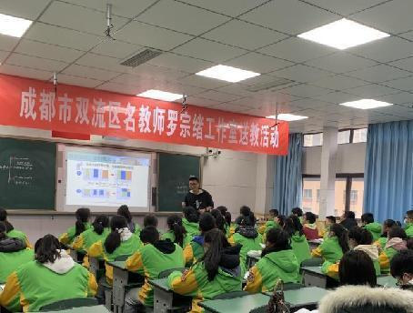

工作室成员、双流中学何耀老师首先为我们带来了因式分解概念示范课。何老师以通俗易懂的方式对学生思维循循善诱，形成知识与思维进阶，获得学生老师们的一致好评。课上通过学生们已有知识，整式的乘法的复习来激发学生的思维。何老师在学生已有知识的基础上提出新问题，让学生探究讨论后形成因式分解的新概念。让学生感受到了数学学习中的特殊到一般，类比学习等数学方法。课上在何老师精准的教师导语下，让学生发现了新问题与已有知识间的联系，还通过章头图和例题的辨析，为本章因式分解的方法埋下伏笔，同时，何老师灵活新颖的反思总结导语，直观、形象的教会了学生学习反思总结的方法，为学生学习知识的效率提供了又一可评可测的方式。

工作项目展示

在此输入文字内容文字内容，文字内容文字内容文字内容文字内容文字内容文字内容文字内容文字内容文字内容文字内容，文字内容文字内容文字内容文字内容文字内容文字内容文字内容文字内容，文字内容文字内容文字内容文字内容。



在我们都还沉浸在回味何老师精彩课堂时刻时，棠外的张慧萌老师马上给我们送来一堂青春飞扬的《因式分解》的同课异构课程。张慧萌老师开场语“大千世界林林总总，看似毫无关

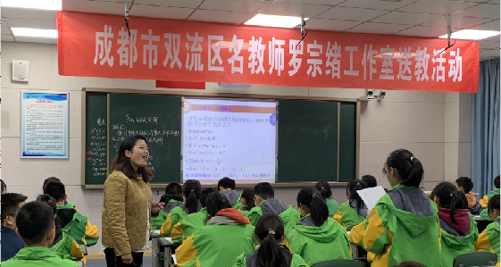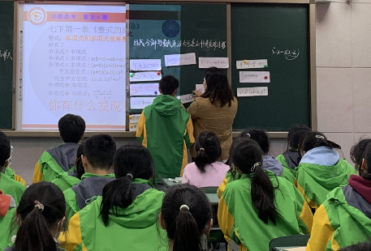联，实则内在联系万千......”,优美而富含哲理的语言立刻抓住学生们好奇的内心。课堂上用张老师幽默风趣的语言抽学生回答问题，流畅的引导学生观察，归纳得出新知识概念。课上，张老师还设计了软白板自主创新设计因式分解的活动。通过学生在黑板上的展示，分类，自己写下的等式，不仅让学生积极参与到课堂，也让学生在活动中更深刻的探究理解了因式分解与整式乘法的联系。还通过学生的作品，精准的点评并展开延伸，实现了数学知识的纵向深入与联系，与开场白遥相呼应，形成了完整的课堂知识闭环。

在两位老师的精彩送教活动中，老师们便开展了激烈的讨论。讨论之后，在罗老师的带领下，罗老师就两位老师的同课异构课堂为例，为学员们和双流中学的数学老师们开展了《“双减”背景下数学思维进阶路径》的专题讲座。罗老师通过案例的方式为我们从“形式变化角度”来重新确定因式分解的核心任务，再分别从“本思，学思，创思”三方面来分别解说本堂课的教学设计思维进阶的分任务。罗老师为我们举例说明，在激活本思任务中可以通过三个步骤来让学生自主体会和理解因式分解的本质，是形式变化而本质不变，即形式上是多项式加法变为整式乘积的形式，但是左右两边是恒等变形，从而形成学思。在创思任务中，罗老师的提问：小学的因数分解有分解为质因数的标准分解形式，那么因式分解是否也有标准的分解形式呢?让每位学员和老师们又再一次的醍醐灌顶，将因式分解的形式变化又再一次回归到统一的形式，同时告诉学生：预知后事，



请听下回分解......给学生留下思维悬念，为因式分解方法埋下伏笔。通过罗老师的分析和学员们之间的讨论学习，将两堂精彩的课变得更加完美了，也让每一位学员和老师收获颇丰。

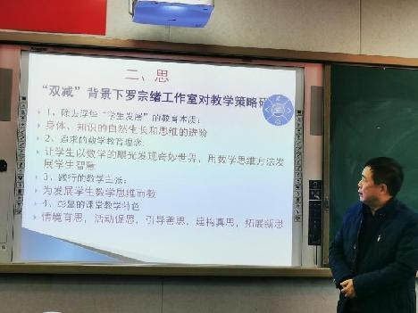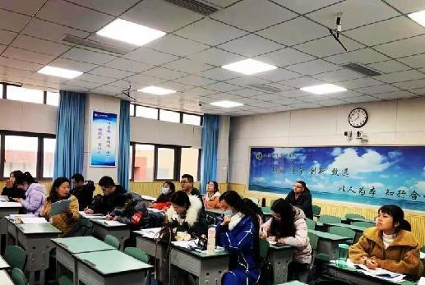满满一下午的学习，满满的教学在再认识，老师们都不觉疲惫，精神满满。在活动的尾声，每一位老师和学员再通过两句话的简单总结了今天的收获。双流中学的数学组老师也对工作室的送教活动表示了感谢和肯定，感受到为发展数学思维而教的价值和意义。不经一番寒彻骨,怎得梅花扑鼻香，罗宗绪工作室“送教”活动加强了教师间的交流，充分发挥了名师引领示范作用，有效促进了教师专业化的成长。

简讯3.

### 学以知道，思以长技，教以成德

——2021年12月28日罗宗绪名师工作室学期研修总结活动简讯

窗外寒风凛冽，屋内暖流涌动 。外面虽然瑟瑟萧风，却也丝毫没有阻挡我们“为思维而教”的教育教研热情。2021年12月28日下午2:30，双流区罗宗绪工作室的学员聚齐在双流中学实验学校图书馆，开展本学期的最后一次研修研讨活动。此次活动围绕着“工作室‘为思维而教’的学历案专题研修”的主题而进行。

在研修活动一开始，学员们在罗老师的提问下，依次阐述了各自的研修的作业任务以及提出在作业的过程中还存在的问题。



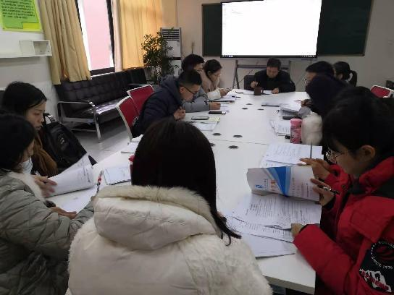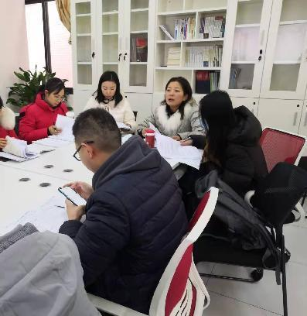

在学员们的阐述中，何耀老师提到，在工作室的“三思——本思，学思，创思”框架下，老师能更好的整体把握到教材的核心内容，教材的地位及作用。朱雪娇老师也提出，为了让教师能理解教材内容，我们可以通过查阅资料的方式来把别人的知识内化总结，结合工作室的“三思”从而形成更到位的教材理解。其中也有老师提出了学历案设计中的“评价”一栏的内容的叙写和理解不到位；虽然已经了解工作室“三思”的意思，但是在写学历案时还是不能通过任务驱动来让学生进行数学思考从而完成思维的进阶等问题。 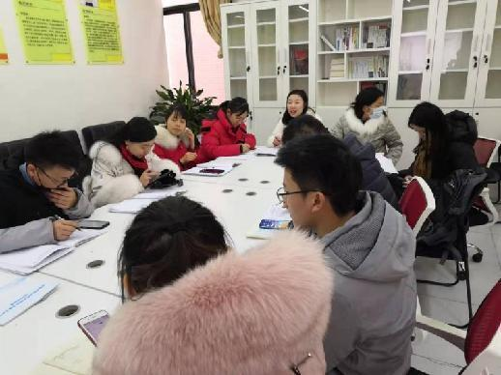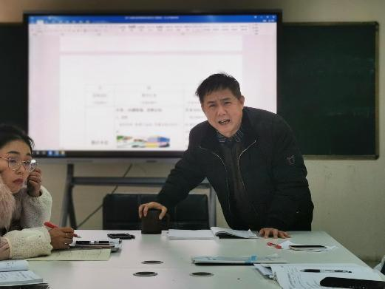接下来，罗老师在听了各位学员的作业汇报和各种问题后，以何耀老师和张慧萌老师的送教课例《因式分解》为例，在两位老师的学历案的基础上，通过罗老师一周的精心修改，今天给各位学员展示了一份“为思维而教”的学历案模板。罗老师并将模板中的每一个板块都声情并茂，幽默的为学员们解释，每一个细节都力求让学员们能听明白，模板中有个板块是教法学法分析这样写



道：通过任务驱动学生进行数学思考。着力解决如何激活学生本思？怎样让学生形成学思？沿什么方向发展学生创思？ 一句简短的话语，包含了教学的本质是让学生自主发展，形成思维，也为后面核心任务设计指明了道路。

为了让学员们更清楚本句话的含义和方向，在接下来的核心任务设计版块，罗老师又将“三思”对应“学、教、评”具体举例说明。例如“学思”中的学指的是思维的进阶路径，即本思——学思——创思。其中本思的设计上又分为有三方面的含义：一是问题感知（育思情境），二是知识基础（思维指向），三是提出问题（思维聚焦).再比如“评”则指的是教师在设计“教”的任务的任务导向，以及各个任务之间需要的教师导语。通过案例的方式，学员们感慨道这次的研修真正的总结了本学期研修的精华与成果，恍然大悟的同时受益匪浅。

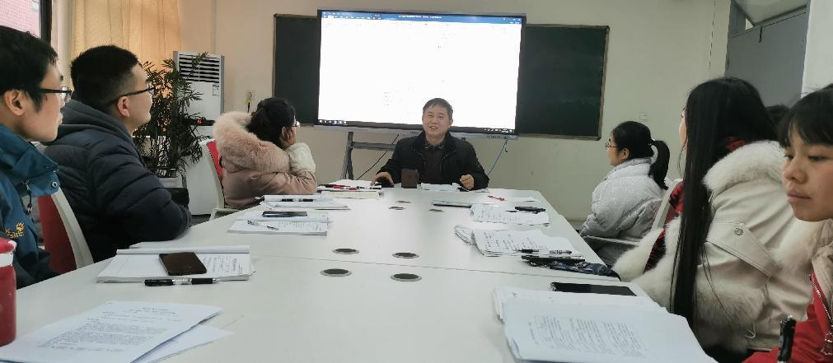

通过罗老师帮助我们“三思”学历案的解读，各位学员在最后也一一谈了本学期基于“三思”学历案理解基础上的的收获。并给各位学员布置任务，让学员们在做中成长与实践，还提出接来下学期以及之后的研修计划与对学员们的期望。

常言说：“师指一条路烛照万里程”相信在罗老师的精心引导下，在各位学员的努力学习下，在未来的道路中，我们一定会形成“三思”学历案的设计技能，提升个人的能力，打造出更多的魅力课堂。绽放出更多的教研之花。让我们在合作交流中学习，让我们在同伴互助中成长，在实践与研修学习中收获精彩。



三，研修活动案例

**“为发展学生数学思维而教”促思学历案**

主编：何耀 主审：何耀

**学习目标**

1. 经历从因数分解到因式分解的类比过程，感受类比的方法；
2. 经历用几何图形解释因式分解的意义的过程，发展几何直观；
3. 归纳因式分解的意义，初步体会因式分解与整式乘法的联系.

**任务导航**

1. 内容提要：

（1）观察章头图，猜猜本章要学习的主要内容；

（2）独立完成复习回顾，预习反馈；

（3）类比小明分解99³–99的方法，尝试分解*a³*–*a*；

（4）通过拼图写出相应关系式；

（5）归纳因式分解的定义，并完成例1；

（6）并联迁移，归纳整式乘法与因式分解的联系；

1. 学法点拨：类比、拼图面积不变

3. 任务路径：

问题情境

思维定向

模型感知建构概念

抽象概括形成概念

应用辨析巩固概念

并联迁移概念延伸

反思总结系统整合

**思维进阶过程**



本思激活任务



1. 计算下列各式，并说出是什么运算？

(1)*3a.4b*

(2)*3x（x-*1）

(3)（*m+4）（m-4）*

(4)（*y-3）²*

2. 99³–99能被100整除吗？说出每一步的依据，还能被哪些整数整除？

小明是这样做的：

学思形成任务

1. 请尝试把*a³*–*a*化成几个整式的乘积.
2. 观察下面拼图过程，写出相应的关系式

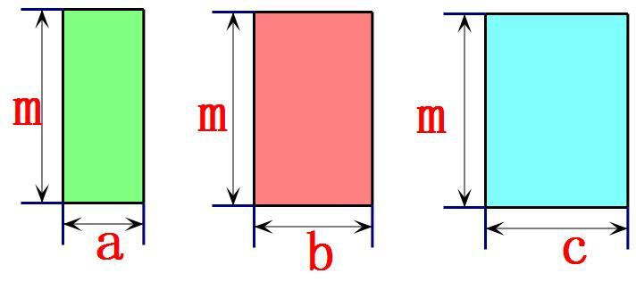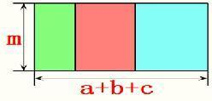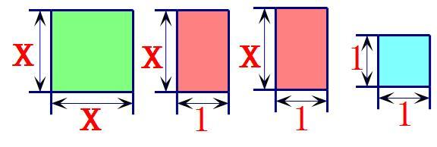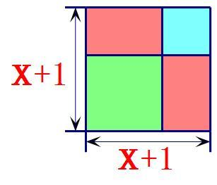

3.用自己的语言给因式分解下定义：



4、下列由左边到右边的变形，哪些是因式分解?为什么？













创思创新任务

1. 探索并归纳总结整式乘法与因式分解的联系；

**思维训练任务**

A组 夯实双基

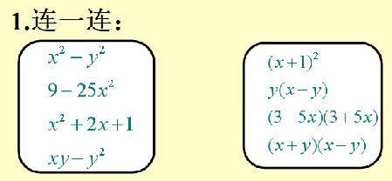

B组 应用方法

2.求代数式的值，其中，，，I=2.5.

C组 拓展思维

3.将下列四个图形拼成一个大长方形，再据此写出一个多项式的因式分解.

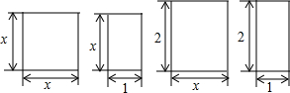

**反思评价**

|  |  |  |  |  |  |  |
| --- | --- | --- | --- | --- | --- | --- |
| **项目** | **思维过程** | | | **学习目标** | | |
| **任务对象** | **本思**  激活任务 | **学思**  形成任务 | **创思**  创新任务 | 1题 | 2题 | 3题 |
| **目标指向** | 思维的  **灵敏与深刻** | 思维的  **灵活与批判** | 思维的  **创新** | ┄┄┄ | ┄┄┄ | ┄┄┄ |
| **效果自评**  （用动词语言描述） |  |  |  |  |  |  |



**4.1因式分解**

设计者：何耀 时间：2021年12月11日

### 一、教学目标：

1.本思：经历从因数分解到因式分解的类比过程，体会类比的思想；

2.学思：经历用几何图形解释因式分解的意义的过程，发展几何直观，并归纳因式分解的概念；

3.创思：初步体会因式分解与整式乘法的联系（是后续学习因式分解方法的基础），能用因式分解进行简便运算，发展应用意识.

### 二、任务分析：

1. 内容分析：本节教学内容通过四个环节展开：（1）让学生类比*99³-99*的因数分解尝试对*a³-a*进行因数分解；（2）用两个拼图问题，以拼图前后的面积不变，让学生从几何角度体会因式分解的意义；（3）在上述情境中归纳获得因式分解的意义；（4）通过具体例子，使学生体会因式分解与整式乘法的关系：因式分解是整式乘方的逆变形.

2.学情分析：学生已经熟悉乘法的分配律及其逆运算，学习了整式的乘法运算.对于因式分解的引入，学生不会感到陌生，它为今天学习分解因式打下了良好基础．由整式乘法寻求因式分解的方法是一种逆向思维过程，而逆向思维对于八年级学生还比较生疏，接受起来有一定的困难，再者本节还没有涉及因式分解的具体方法，对于学生来说，寻求因式分解的方法是一个难点．

3.核心任务：



问题情境

思维定向

模型感知建构概念

抽象概括形成概念

应用辨析巩固概念

并联迁移概念延伸

反思总结系统整合



问题情境

思维定向

模型感知建构概念

抽象概括形成概念

应用辨析巩固概念

并联迁移概念延伸

反思总结系统整合

问题情境

思维定向

模型感知建构概念

抽象概括形成概念

应用辨析巩固概念

并联迁移概念延伸

反思总结系统整合

### 三、任务设计：

|  |  |  |
| --- | --- | --- |
| 学 | 教 | 评 |
| 思维进阶 | 教学任务（实现的路径） | 评价反思 |
| 本思：  观察图形，初步感受本章知识.  回顾整式乘法，理解整式乘法的运算本质.  回顾因数分解，明确因数分解的依据. | 任务1：章头图知识感知  观察主题图，两辆列车分别叫什么名称？行驶方向如何？  2.图中的两组式子有什么特点？从数学运算的角度如何理解?  **学生活动：学生观察主题图，初步感受什么是因式分解以及因式分解与整式乘法的关系，为后续学习因式分解方法做铺垫**.  任务2：复习回顾，预习反馈  3.计算下列各式，并说出是什么运算？  (1)  (2)       **学生活动：通过计算，回顾运算及其算理，明晰整式乘法是化积为和的恒等变形.**  任务3：问题情境，思维定向  4. 能被100整除吗？说出每一步的依据，还能被哪些整数整除？  小明是这样做的：    **学生活动：回顾因数分解，关键是明确因数分解的主要依据是逆用乘法分配律和平方差公式.同时感受因数分解的意义.** | 在教师引导下学生说出主题图两两组式子的异同.  学生计算出结果，说出是什么运算，并说出运算前后的变化.  学生说出每一步变形的依据，并利用因数分解解决整除问题. |
| 学思：    类比学习，从特殊到一般知识迁移  数形结合，直观感受因式分解的意义.  归纳总结.  利用所学知识进行判断. | 5.请尝试把化成几个整式的乘积.  **学生活动：类比99³-99的因数分解尝试对*a³-a*进行因数分解，形成从特殊到一般分析问题、解决问题的能力.**  任务4：模型感知，建构概念  6.观察下面拼图过程，写出相应的关系式  **学生活动：通过拼图前后面积不变，感受因式分解的恒等变形，发展几何直观.**  任务5：抽象概括，形成概念  7.用自己的语言给因式分解下定义：  **学生活动：尝试用规范的语言归纳总结数学经验和数学活动，加深对因式分解本质的理解.**  任务6：应用辨析，巩固概念   1. 下列由左边到右边的变形，哪些是因式分解?为什么？   （1）  （2）  （3）  （4）  （5）  **学生活动：应用数学知识进行辨析，强化对因式分解的理解.** | 学生类比完成从特殊到一般的迁移学习.  学生说出拼图前后面积不变，并列出算式，理解图形大小变化对结果不影响.  学生用自己的语言归纳因式分解的概念.  学生进行判别，并说明理由. |
| 创思：  知识系统整合，逆向思维碰撞，为后续学习奠基. | 任务7：并联迁移，概念延伸  9.探索并归纳总结整式乘法与因式分解的联系；  Ⅰ、观察下列各式：         Ⅱ、根据上边算式填空：  （1） ;  （2） ;  （3） ;  （4） .  整式乘法与因式分解的关系：  **学生活动：观察对比，感悟整式乘法与因式分解的关系，感受因式分解是否正确可以用整式乘法来检验.** | 学生迅速填空，并归纳总结整式乘法与因式分解的异同. |



**北师大版八年级下册第四章《因式分解》学历案**

设计者：棠外 张慧萌 时间：2021年12月14日

### 学习目标：

本思：1.因数分解 2.整式乘法

学思：什么是因式分解？如何获得如何验证？

创思：怎样因式分解？

### 任务导航：

单元内容：能用提公因式法、公式法（直接利用公式不超过两次）进行因式分解（指数是正整数）．

课时内容：

经历从因数分解到因式分解的类比过程

经历用几何图形解释因式分解的意义的过程

经历因式分解解决部分多项式除以多项式的过程感受因式分解的作用。

学法点拨：

从几何角度理解代数的含义，体会几何直观的作用；

建立类比分数的学习路径；

经历特殊到一般的过程，发展观察、归纳、概括等能力；

对比因式分解和整式乘法的互逆过程，认识知识间的普遍联系。

思维进阶过程：

本思激活任务：回顾七下整式乘除法的研究流程激活多项式除以多项式的缺失

学思形成任务：

1.类比分数、利用几何直观，获取因式分解的转化过程，

2.辨析因式分解，逆用整式乘法加以验证。

创思创新任务：探究因式分解方法。

思维训练任务：

教学过程：

1.问题情境，构建概念



1.1你能把化成几个整数的乘积的形式吗？它能被100整除吗？



将化成几个整式的乘积的形式吗？它能被a+1整除吗？

1.2.观察下面拼图过程，写出相应的关系式。

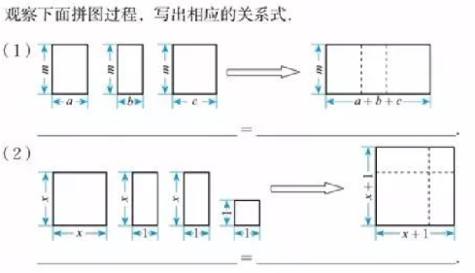

2.观察归纳，形成概念

因式分解的概念：_______________________________________________

注：

①对象：_____________________。

②过程：_____________________。

③结果：____________________。

特别注意：

3.应用辨析，巩固概念

下列各式由左边到右边的变形，哪些不是因式分解？

（1）4ab=2a×2b

（2） 

（3）；

（4）







根据上面的验证过程，我发现**_________________________________**



小结：经历了举例、观察、归纳概念、巩固概念，接下来该研

究？怎样研究？为什么可以这样研究？

4.并联迁移，概念延伸

例1.我们知道因式分解与整式乘法是互逆的运算，在分解因式的练习中我们也会经常遇到，请根据情况回答问题，两位同学将一个二次三项式分解因式时，其中一位同学因看错了一次项系数而分解成3(x+2)(x-1)，另一位同学因看错常数项常数项而分解成3（x+2)(x-3),请你求出原来的多项式并将原式分解因式。

例2：利用简便方法计算：

（1）15.6×10.6-15.6×9.6

${24.3}^{2}−{14.3}^{2}$

${2.34}^{2}−4.68×1.34+{1.34}^{2}$

5.归纳总结，评价反思

四．课后作业

1.查资料，了解因式分解的历史故事。谈一谈，因式分解还能解决什么问题？

2.下列由左边到右边的变形，哪些是因式分解？为什么？

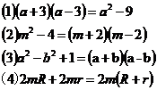



3.根据左边的整式乘法进行右边恒等变形

 

 

 

   

基于“教学评”一致性的促思任务设计 （初稿）

|  |  |  |
| --- | --- | --- |
| 学 | 教 | 评 |
| 思维进阶 | 教学任务 | 评价反思 |
| 本思：   1. 通过梳理整式乘法的类型，产生对多项式除以多项式的方法缺失的困惑，激起本章学习的学习兴趣。  1. 因数分解解决整数的除法的问题。 | 知识形成：  任务1：回顾整式乘除法的类型？缺少什么？是不是不能解决呢？  任务2：6÷3是如何计算的？ $\left(x^{2}+x\right)÷（x+1）$ 是如何计算的？你是如何思考的？ | 1. 学生能提出缺少多项式除以多项式，并提出自己的解决方法。 2. 能提出类比因数分解解决因式分解。 |
| 学思：   1. 结合几何图形得到恒等变形 2. 观察归纳概括因式分解   的概念。  3.辨析因式分解，加深对概念的理解，发现并验证整式乘法与因式分解的关系。 | 知识与方法：  任务1：完成面积拼接活动，得到具有共性的恒等变形  任务2 .归纳因式分解的概念。任务3：概念辨析，你是如何验证是正确的？说明什么？ | 1. 用等式表示出拼接面积。 2. 通过观察等式的特征，用自己的语言归纳 3. 式乘法的关系，并   能提因式分解的结构特征。   1. 说出因式分解与正   出检验正确性的方法。 |
| 创思：  1.利用整式乘法，举例因式分解的等式，准确分类，自主研究因式分解的方法。  2.分析典型例题，加深对概念的理解，增强应用意识。 | 拓展应用  任务1：借助整式乘法和因式分解的关系，初步探究因式分解的方法。  任务2：逆用整式乘法求出正确的参数。  任务3：结合字母的抽象概括，利用因式分解简便求值。 | 1. 学生从不同角度写出因式分解，并能提出对因式分解方法的理解。 2. 能对具体问题提出自己的想法，并能对其他同学的提问给出自己的建议。 |



四，研 修 成 果

基于“为发展学生思维而教的学历案”

《因式分解》教学设计

何耀 张慧萌 罗宗绪

**任务分析**

**1.课程标准**

理解因式分解的意义

**2.内容分析**

作为整式的一种重要的恒等变形，它和整式乘法运算有着密切的联系，是后序学习分式化简与运算、解一元二次方程等问题的重要基础。因式分解是整式乘法的逆运算，教材通过章头图让学生整体把握本章知识的本质概貌，以因数分解为基础，通过图形变换、整式乘法的逆运算形成因式分解的概念。

**3.学情分析**

因数分解、整式乘法运算是学生已有的学习经验，小学高年级学习了公因数的意义、乘法分配律．小学引进公因数，构成了学生本思：一 是已具有逆向思维，二是可以应用于四则混合运算．如何将整数质因数分解类比概括形成整式因式分解的概念是教学的关键点。

**4.教法学法分析**

通过任务驱动学生进行数学思考。着力解决如何激活学生本思？怎样让学生形成学思？沿什么方向发展学生创思？

**5.核心任务分析：**

**核心任务：**

体验等式恒等变形的意义，抽象因式分解的意义。

**分任务：**



**（1）**通过问题情境感受恒等变形的必要性

（2）通过直观图形、整式的乘法体验因式分解等式变形的存在性，抽象概括因式分解的定义

（3）因式分解概念的应用与发展

**任务主线**



|  |  |  |
| --- | --- | --- |
| 学 | 教 | 评 |
| 思维进阶  （目标指向） | 教学任务  （实现的路径） | 评价反思  （任务导向与教师导语） |
| **激活本思**   1. **问题感知**   （育思情境）   1. **知识基础**   （思维指向）   1. **提出问题**   （思维聚焦） | **任务一:问题情境，思维定向**  1、观察：  动车在同一轨道上运动，但来去的方向不一样    2.回顾：  请举例：小学中一些运算式中，从等式左到右的运算形式发生一些什么改变？  3、思考：  你能把 ${99}^{3}$-99它能被100整除吗？  4、提出问题：  我们能把 ${99}^{3}$-99数的和的运算形式化为积的形式来说明它能被100整除，面对整式am+bn+cf,你们能提出什么样的问题呢？ | **任务导向：**  通过观察列车运行方向，触发学生感知到问题的解决有正逆思路，基于对小学分解质因数的回顾，运用分解质因数解决问题的数学方法，引发学生对整式的类比思维，激活学生本思。  **教师导语：**  **1观察导语**：物体运动有来去方向，思考问题有没有正逆的思路呢？  **2问题引导**：算式的逆向思路，给同学们有什么启发呢？ |
| **形成学思**   1. **知识形成**   **（过程方法）**   1. **知识对象**   **（认知结构）**   1. **联系应用**   **（综合并联）** | **任务二：模型感知，建构概念**  操作、表达：      思考：  请问以上操作表达说明了什么问题呢？  **任务三：抽象概括，形成概念**  尝试：  计算下列各式，并说出是什么运算？  (1)=________________  （2）=______________   1. =_________________   根据上式运算结果，将下列多项式化为积的形式  (1)3x2-3x=___________________  (2)m2-16=_____________________  (3)y2-6y+9=____________________  归纳总结：  ________________________________________是因式分解  **任务四：应用辨析，巩固概念**  下列各式由左边到右边的变形，哪些不是因式分解？为什么？  （１）4ab=2a*2b强调对象是多项式  （２） $x^{2}$-2x=x(x-2)；  （３） $y^{2}$-9=y*y-9； 强调结果是积的形式  （4) $a^{2}$-2a+1= ${（a−1）}^{2}$ （5） $m+1=m(1+\frac{1}{m}$) 强调结果需要以整式的积的形式出现  （6） $a^{2}$－１＝ （a+1）(a-1） | **任务导向：**  任务二、三、四让学生通过“操作、表达”“概括抽象”“应用辨析”，让学生经历数学学习过程，达成学生获得方法，掌握知识，重构知识结构的学习目标，形成学思。  **教师导语：**  **总结导语：**  1、操作我们关键是把多项式和转化为积的形式  2、把一整数分解为几个质因数的积我们称之为分解质因数，对于一个多项式化为什么样的形式是因式分解呢？  **启发导语：**  操作的表达式左边代数式的形式是什么？右边代数数式的形式是什么  **学法点拨语：**  通过应用辨析我们对概念要从不同角度和知识间的联系来认识。 |
| **发展创思**  **1、应用变式**  **（思维迁移）**  2**、梳理整合**  **（思维反思）**   1. **拓展创新**   **（创新思维）** | **任务五：并联整合，拓展创新**  **应用变式**  将下列四个图形拼成一个大长方形，再据此写出一个多项式的因式分解.    **学习核理：**  1、因式分解概念的学习我们经历了什么样的过程  2、对概念的理解需要注哪些方面  **拓展延伸：**  请写一个因式分解的式子________________.  一个整数可以化为积的不同形式，分解质因数使积的形式唯一，请同学们思考：  整式的因式分解如何积的形式得到统一呢？欲知后事如何，请听下回分解，下课！ | **任务导向：**  以应用变式为起点，引导学生梳理学习思路，在整合变易思维基础上谋求学生的思维创新。  **教师导语：**  **评价点拨语：**  结合学生对问题理解,给学生贴切的点评。如：***同学能思考到这一点，是抓住因式分解本质。 |



图片包含 鲜花, 植物, 餐桌, 室内

自动生成的说明



谢谢审阅

双流区罗宗绪名师工作室

2021年 12月研修简报

四，未来工作计划

在此输入文字内容文字内容，文字内容文字内容文字内容文字内容文字内容文字内容文字内容文字内容文字内容文字内容，文字内容文字内容文字内容文字内容文字内容文字内容文字内容文字内容，文字内容文字内容文字内容文字内容文字内容文字内容，在此输入文字内容文字内容，文字内容文字内容文字内容文字内容文字内容文字内容文字内容文字内容文字内容文字内容，文字内容文字内容。

在此输入文字内容文字内容，文字内容文字内容文字内容文字内容文字内容文字内容文字内容文字内容文字内容文字内容，文字内容文字内容文字内容文字内容文字内容文字内容文字内容文字内容，文字内容文字内容文字内容文字内容文字内容文字内容，在此输入文字内容文字内容，文字内容文字内容文字内容文字内容文字内容文字内容文字内容文字内容文字内容文字内容，文字内容文字内容。